ЛЕГУВАННЯ BI₂WO₆ ЄВРОПІЄМ В УМОВАХ ТВЕРДОФАЗНОЇ ВЗАЄМОДІЇ ТА В РОЗПЛАВАХ

Орєхов С.О., Теребіленко К.В., Слободяник М.С., Чорній В.П., Неділько С.Г.
Київський національний університет імені Тараса Шевченка
01601, Київ, вул. Гетьмана Павла Скоропадського, 12,
e-mail: orehovctas@gmail.com
Бісмут вольфрамат Bi₂WO₆ є важливим елементом для дизайну новітніх конденсаторів, гігрометрів, оптичних датчиків та терморезисторів. Існує декілька поліморфів, що відповідають цій формулі, однак, лише орторомбічна фаза демонструє п’єзоефект [1].
В представленій роботі розглядаються особливості одержання кристалів та мікропорошків бісмут вольфрамату, одержаного двома методами: кристалізацією із розчину у розплаві та твердофазною взаємодією.
Методом кристалізації із розчину у розплаві отримано орторомбічну фазу сегнетоелектрика бісмут(ІІІ) гексаоксовольфрамату шляхом заміни флюсу Na₂WO₄ з малою реакційною здатністю щодо Bi₂O₃ на суміш 0,15Na₂W₂O₇×0,85Na₂WO₄, що дозволить суттєво скоротити час гомогенізації шихти при 900°С та дозволить контрольовано впливати на тривалість взаємодії реагентів. В цих умовах оптимізовано легування дослідженої фази з формуванням кристалів Bi₂WO₆:0,1Eu.
В умовах твердофазної взаємодії показано формування домішки оксиду вольфраму при спіканні до 800 °С. ІЧ спектри отриманих твердих розчинів наведено на рис.1.

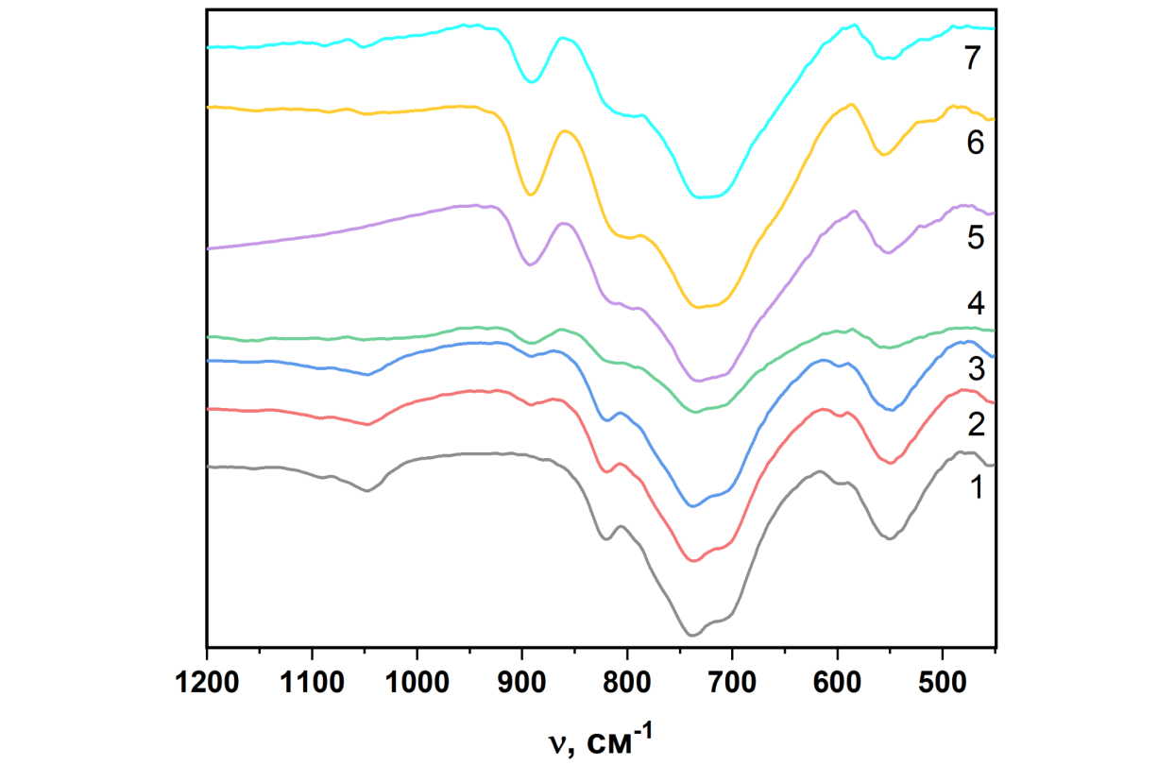
Рис. 1. ІЧ – спектри Bi₂WO₆:хEu, де x = 0,005 (1); 0,01 (2); 0,03 (3); 0,05 (4);
0,07 (5); 0,10 (6); 0,15 (7).
Отримані закономірності стануть у нагоді при пошуку найперспективніших представників сімейства шаруватих бісмутвмісних сегнетоелектриків Bi₂WO₆ з найбільшими значеннями спонтанної поляризації і є важливим для розробки сегнетоелектричних елементів оперативної пам’яті.
Література:
[1] A. El Aouni, M. El Ouardi, M.Arab, M. Saadi, H. Haspel, Design of Bismuth Tungstate Bi₂WO₆ Photocatalyst for Enhanced and Environmentally Friendly Organic Pollutant Degradation. Materials, 2024, 17(5), pp.1029.

